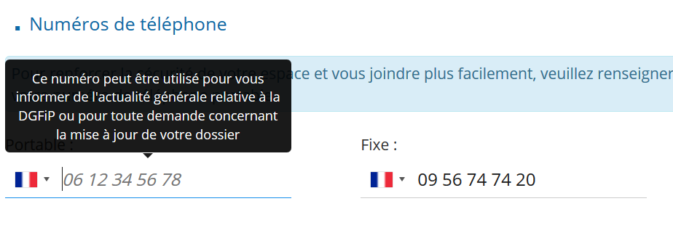
Impot gouv patrice
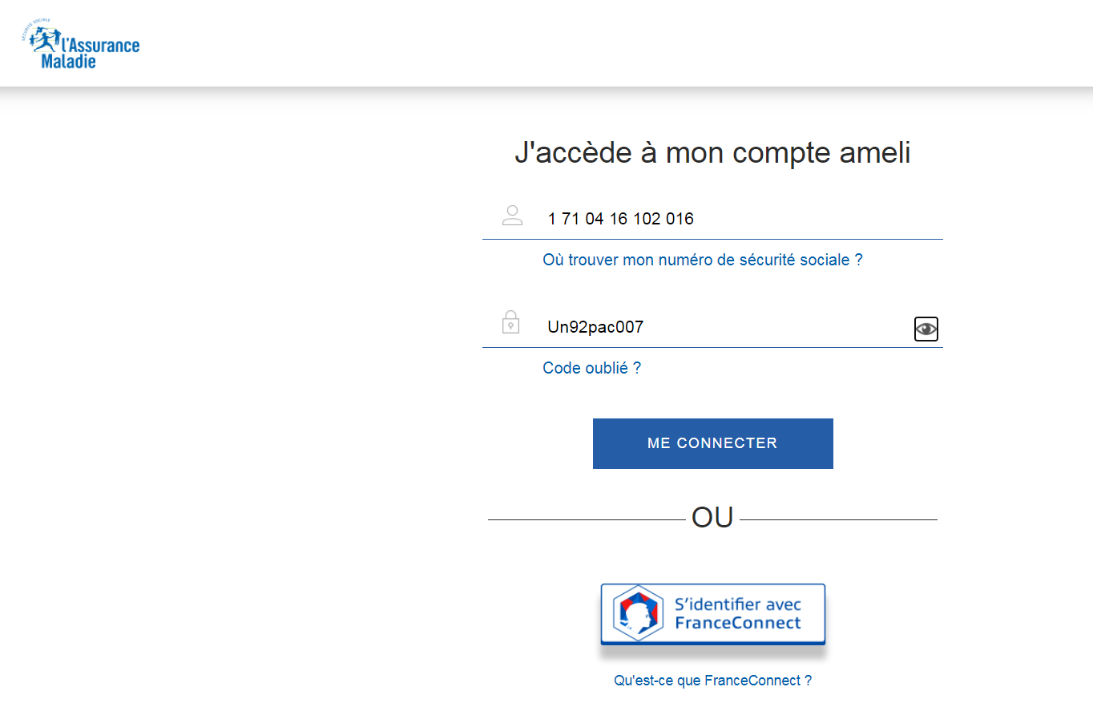

PLANSANTEN° adhérent : 31321701

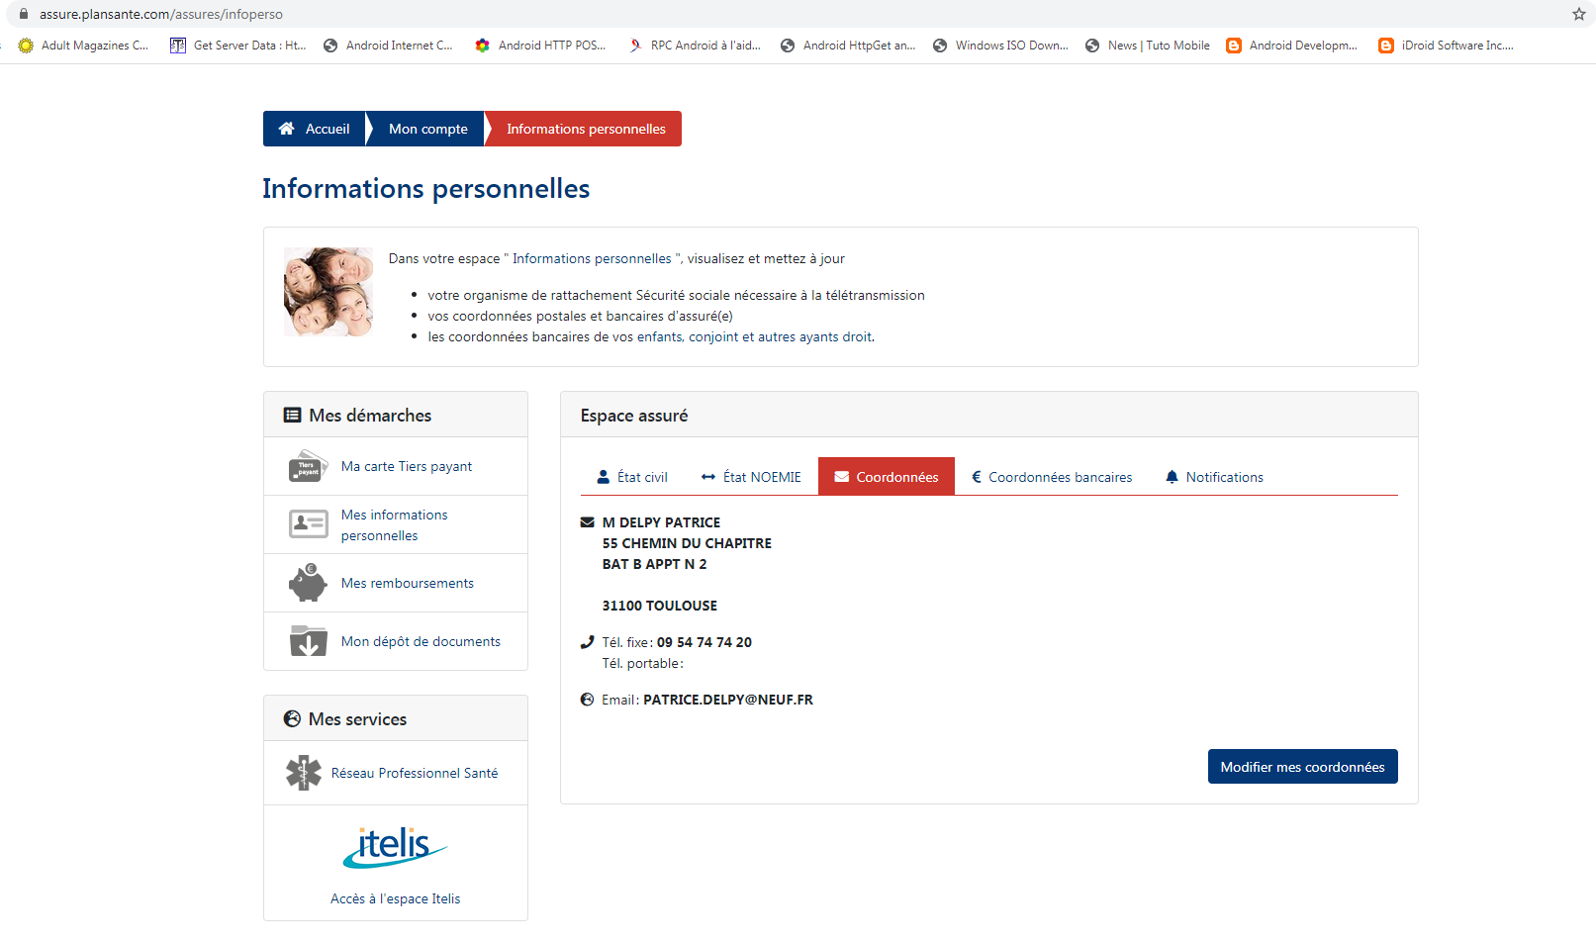
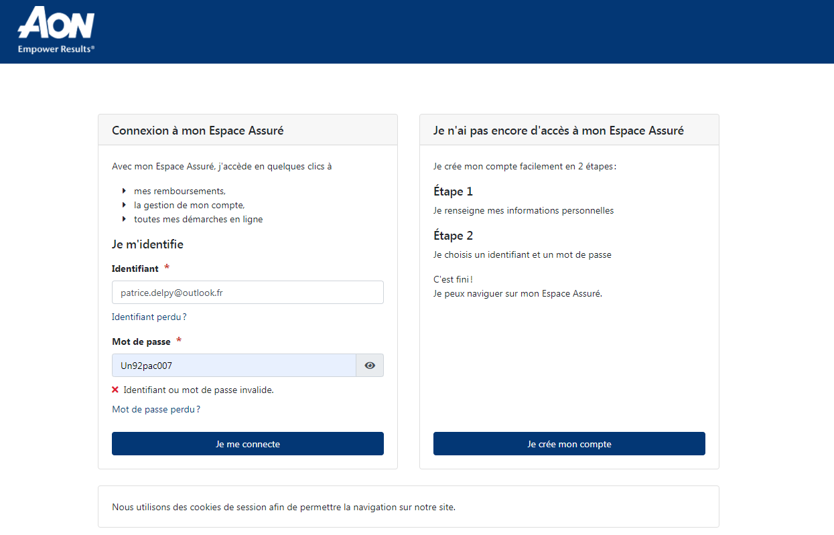
Materiel.net
LDLC.com
Impot gouv patrice et papa
Plantsanté mutuelle

OVH
Kaspersky AirbusA380
LoftOne
Moullin Traffort
LBP
CE
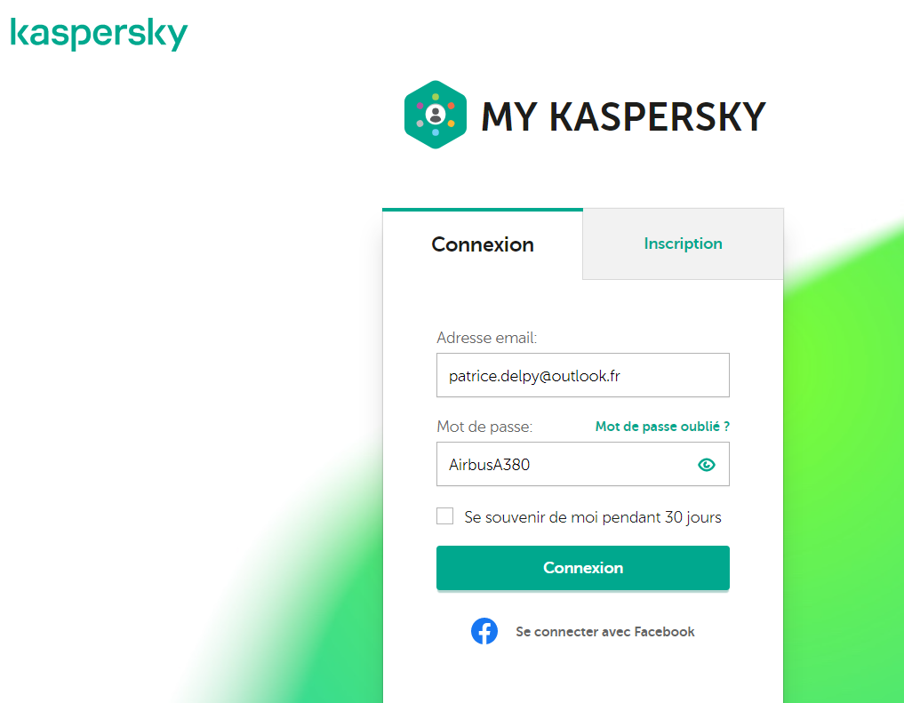

Loft one connexion
Identifiant : CI-81345004011
Mot de passe : DE81345004011*

Moullin


Nouveau password : Un92pac007

